57.3 Зарядка конденсатора от источника постоянной ЭДС.
Июль 12th, 2012 | fizportal.ru


57.3 Зарядка конденсатора от источника постоянной ЭДС.
Рассмотренный ранее процесс зарядки конденсатора посредством перенесения заряда с одной обкладки на другую имеет исключительно теоретический интерес, как метод расчета энергии конденсатора. Реально конденсаторы заряжают, подключая их к источнику ЭДС, например, к гальванической батарее.
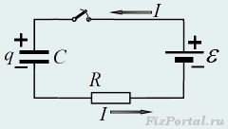

рис. 546
Пусть незаряженный конденсатор (q_{o} = 0) емкостью подключают к источнику, ЭДС которого равна Ε (рис. 546). Полное электрическое соединение цепи (включающее и внутренне сопротивление источника) обозначим R. При замыкании ключа в цепи пойдет электрический ток, благодаря которому на зарядках конденсатора будет накапливаться электрический заряд. По закону Ома сумма напряжений на конденсаторе U_{C} = q/C и резисторе U_{R} = IR равна ЭДС источника
что приводит к уравнению
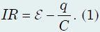
В этом уравнении заряд конденсатора и сила тока зависят от времени. Скорость изменения заряда конденсатора по определению равна силе тока в цепи I = Δq/Δt, что позволяет получить уравнение, описывающее изменение заряда конденсатора с течением времени
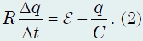
С таким уравнением мы познакомились в математическом ведении, оно совпадает с уравнением (М13). В соответствии с проведенным математическим анализом, преобразуем его к виду
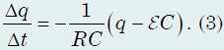
Из этого уравнения следует, что заряд конденсатора (и пропорциональное ему напряжение) плавно возрастает от начального нулевого до конечного стационарного значения
При этом напряжение на конденсаторе становится равным ЭДС источника. При достижении этого стационарного значения ток в цепи прекратится. Формула для характерного времени зарядки следует из уравнения (3):
Это время совпадает со временем разрядки конденсатора.
Можно также получить уравнение, непосредственно описывающее изменение силы тока в цепи с течением времени. Для этого на основании уравнения (4) запишем уравнения для малых изменений входящих величин
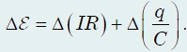
Так как ЭДС источника постоянна, то ее изменение равно нулю
Сопротивление цепи и емкость конденсатора постоянны, поэтому их можно вынести из под знака изменения Δ, поэтому полученное уравнение приобретает вид
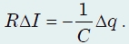
Наконец разделим его на промежуток времени, в течение которого произошли эти изменения, в результате получаем искомое уравнение (с учетом связи между силой тока и изменения заряда I = Δq/Δt):
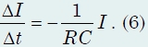
Для однозначного решения этого уравнения необходимо задать начальное условие − значение силы тока в начальный момент времени I_{o} = I(0). В начальный момент времени, когда заряд конденсатора равен нулю, скорость возрастания заряда (то есть сила тока) максимальна и равна
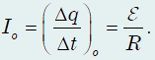
Очередной раз мы встречаемся с уравнением такого типа − переход к стационарному состоянию! Анализ решения мы проводили неоднократно, поэтому ограничимся графиками зависимости напряжения на конденсаторе и силы тока в цепи от времени показаны на рис. 547.
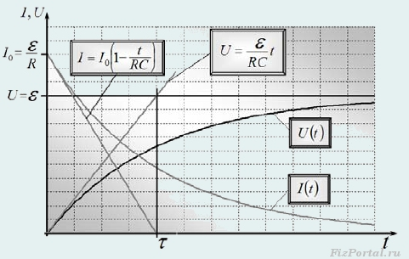

рис. 547
Рассмотрим теперь превращения различных форм энергии в данном процессе. Понятно, что причиной тока в цепи и как следствие зарядки конденсатора являются сторонние силы источника.
На первый взгляд, энергетический баланс включает определенное противоречие: если источник сообщил конденсатору заряд q, то сторонние силы совершили при этом работу
при этом энергия конденсатора стала равной
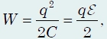
что в два раза меньше работы совершенной источником. Противоречие исчезает, если принять во внимание, что в процессе зарядки по цепи течет электрический ток, поэтому на резисторе выделяется некоторое количество теплоты, то есть часть энергии источника переходит в тепловую. Покажем, что качественные рассуждения верны и количественно.
Мысленно разобьем время зарядки на малые промежутки Δt_{i} (i = 1, 2, 3, …). Перепишем уравнение (1) в виде
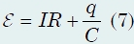
и умножим его на величину малой порции заряда, переносимого за малый промежуток времени Δt_{i}, Δq_{i} = I_{i}Δt_{i}. В результате получим
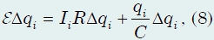
Здесь обозначено q_{i} − заряд конденсатора перед перенесением рассматриваемой порции заряда. Каждый член полученного уравнения имеет явный физический смысл:
работа сторонних сил по перемещению порции заряда Δq_{i};
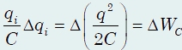
увеличение энергии конденсатора при увеличении его заряда на Δq_{i};
количество теплоты, выделившееся на резисторе, при протекании порции заряда Δq_{i}. Таким образом, закон сохранения энергии, выражаемый уравнением баланса (6) для малого промежутка времени оказывается выполненным, следовательно, он будет выполнен и для всего процесса зарядки. Просуммируем слагаемые выражения (8) по всем промежуткам времени зарядки, в результате чего получим:
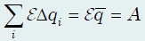
полная работа сторонних сил по перенесению электрического заряда, равного стационарному заряду конденсатора;
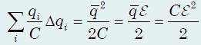
энергия заряженного конденсатора;
наконец,
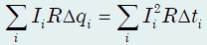
количество выделившейся на резисторе теплоты.
Принимая во внимание уравнение (6) и формулу (М10) из «математического введения», последнюю сумму можно выразить в виде
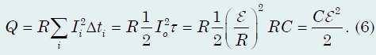
Эту же сумму можно вычислить и на основании физических законов. Количество выделившейся теплоты равно работе сил электрического поля по преодолению сопротивления резистора. Для малой порции протекающего заряда Δq эта работа равна δA = U_{R}Δq, где U_{R} = IR − напряжение на резисторе. Это напряжение не является постоянным в процессе зарядки, его изменение описывается уравнением (1). Построим график зависимости напряжения на резисторе от заряда конденсатора (рис. 548),
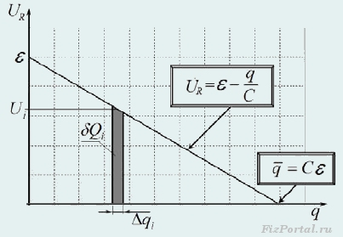

рис. 548
который является прямой линией. Заметив, что площадь под графиком равна количеству выделившейся теплоты, получим, что
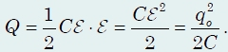
Таким образом, энергетический баланс полностью сходится и для всего процесса целиком: работа, совершенная источником равна сумме энергии конденсатора и количества выделившейся теплоты A = W_{C} + Q. Схематически преобразование энергии в этом процессе показано на рис. 549.
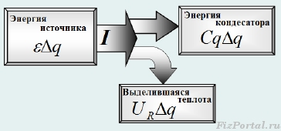

рис. 549
Интересно заметить, что количество теплоты, выделяющееся при зарядке, не зависит о сопротивления цепи и в точности равно энергии конденсатора. То есть, половина энергии источника переходит в энергию электрического поля, а вторая в тепловую энергию, выделяющуюся в цепи: природа требует своеобразный пятидесятипроцентный налог в виде тепловых потерь, не зависимо от сопротивления цепи и емкости конденсатора¹.
Построим гидравлический аналог рассмотренного процесса зарядки конденсатора.
Итак, нам необходимо закачать с помощью поршневого насоса вязкую жидкость в вертикальный цилиндрический сосуд.
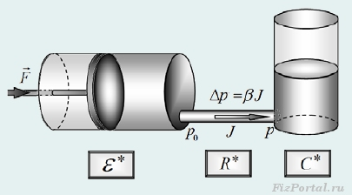

рис. 550
Запишем уравнение, описывающее движение жидкости по трубке, соединяющей насос с сосудом
где
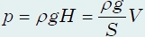
гидростатическое давление столба жидкости в сосуде, V − объем жидкости, закачанной в сосуд. Если к этому уравнению добавить выражение для расхода жидкости J = ΔV/Δt, то … на этом изложение можно закончить, так как опять придется переписать все слова и формулы, описывающие заряд конденсатора! Предоставим это проделать в качестве упражнения для самостоятельной работы.
Рассмотрим только преобразование энергии в этом процессе:
− переписываем уравнение (1*) в виде
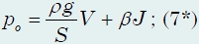
− мысленно разбиваем процесс на малые промежутки времени Δt_{i};
− умножаем уравнение (7*) на малый объем жидкости ΔV_{i} и суммируем:
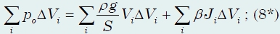
− вычисляем суммы и даем им физическую интерпретацию (V − конечный объем жидкости в сосуде, H − высота уровня этой жидкости):
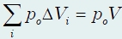
работа, совершенная насосом;
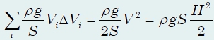
потенциальная энергия жидкости в сосуде;
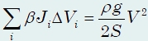
количество теплоты, выделившейся при протекании жидкости по соединительной трубке.
− делаем выводы: закон сохранения энергии выполняется, причем половина энергии, преданной насосом запасается в сосуде, половина теряется в виде теплоты.
Видимо, основной результат решение задачи о заполнении сосуда жидкостью служит обоснованием финансовой политики многих государств. Покупая бензин на заправке, вы платите примерно в два раза больше, чем реальная стоимость бензина, вторая половина вашей платы − государственный налог!

